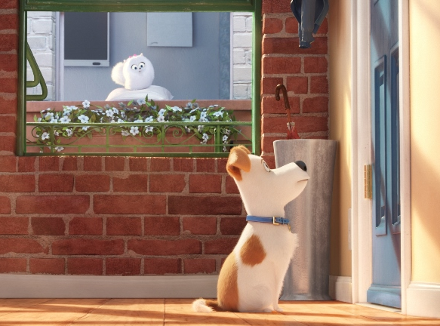
Tajný život mazlíčků
(The Secret Life Of Pets)
Premiéra: 11. 8. 2016

UIP - Universal, USA, 2016
Režie: Chris Renaud, Yarrow Cheney
Scénář: Ken Daurio, Cinco Paul
Hudba: Alexandre Desplat
Hrají (hlasy): Kryštof Hádek, David Novotný, Martin Dejdar, Vanda Hybnerová, Pavel Zedníček, Václav Vydra

Co dělají vaši čtyřnozí miláčci, když nejste doma? Odpověď na otázku, kterou se trápí každý kočičkář a pejskař, najdete v animované komediální lahůdce Tajný život mazlíčků, stvořenou autory filmových hitů Já, padouch a Mimoni.
Max a Katie jsou spřízněné duše, ti naprosto nejlepší kámoši na světě. Co na tom, že Max je pes a Katie člověk? Kdyby se Katie každý den na dlouhé hodiny neztrácela a nenechávala Maxe samotného v jejich bytě, byl by nejspokojenější hafan pod sluncem. Takhle to aspoň platilo do chvíle, kdy si Katie přivedla z útulku chlupaté psí monstrum jménem Baron a rozhodla se, že od té chvíle budou žít ve třech. Mezi Maxem a Baronem to byla nenávist na první pohled. Od první vteřiny vymýšlejí, jak tomu druhému ztrpčit život, což je přivádí do čím dál komplikovanějších situací. Ve finále skončí ztracení, opuštění a obklíčení skupinkou osiřelých zvířat, která pod vedením šíleného králíka vládnou městskému podzemí. Naštěstí má Max doma pořádnou smečku přátel, kteří se rozhodnou, že ho nenechají na holičkách a vydají se ze svých pelíšků na mimořádně dobrodružnou výpravu, jejímž cílem je nalezení a záchrana Maxe. Musí to navíc zvládnout v šibeničním termínu, než se jejich páníčkové vrátí domů. Jestli by nakonec nebylo lepší nepřemýšlet o tom, co bez nás dělají.
Režisér Chris Renaud tvrdí, že na tuto dokonalou rodinnou komedii budou kromě dětí a jejich rodičů houfně vyrážet i milovníci zvířat. „Snad každý člen štábu má doma nějakého mazlíčka a dával k lepšímu humorné historky z jeho života. Tyhle postřehy příběh neskutečně obohacují a dávají mu další rozměr. Ukazují věci, které důvěrně známe,“ říká Renaud. Vzhledem k tomu, že v Čechách a na Moravě je nejvíc psů a koček na jednoho obyvatele v celé Evropě, mají se kina na co těšit. A to i díky fantastickému hlasovému obsazení v čele s Kryštofem Hádkem, Davidem Novotným a Martinem Dejdarem.

Přístupnost: pro všechny
Žánr: animovaná komedie
Verze: český dabing (2D a 3D)
Stopáž: 90 min
Formát: 2D a 3D DCP, zvuk 5.1 a 7.1
Monopol do: 11. 8. 2019
Propagace: plakáty A1, plakáty A3, fotosky, tisk, TV, rozhlas, internet
Programování: Zuzana Černá, tel: 582 365 576, GSM: 602 836 993, cerna@cinemart.cz

